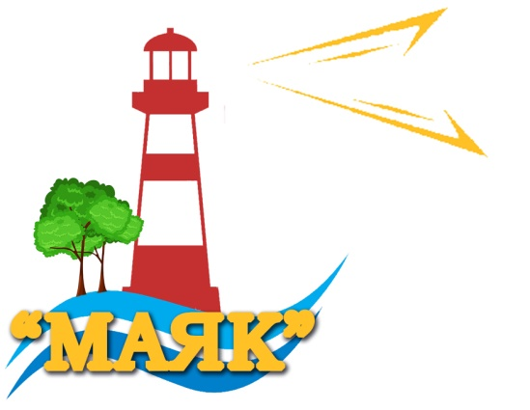

«О жизни лицея и не только!»





*Учреждение образования «Государственный профессиональный лицей №9 г.* Могилева им. А.П. Старовойтова»

Выпуск №5 (Май, 2017)

**В этом выпуске**

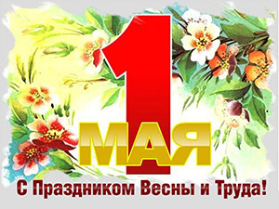

**Мир, Труд, Май!!!**

Тепло на душе, и ликует страна. С Праздником Мира, Весны и Труда! Пусть будет удача, пусть будет везение, Успех не покинет вас и вдохновение! Работа пусть кажется делом любимым, В семье будет всё так спокойно и мирно. Пусть хватит здоровья на долгие годы, Пусть мимо проходят любые невзгоды. Улыбок, добра и тепла вам сейчас! Ведь 1 Мая! Так с праздником вас!

**Концерт ко Дню Победы**

5 мая в нашем лицее состоялся праздничный концерт посвященный годовщине Победы в Великой Отечественной войне. Учащиеся совместно с педагогами-организаторами: Брукуновой Лидией Дмитриевной и Скрябиной Евгенией Эдуардовной подготовили творческие и музыкальные номера. Звучали песни военных лет, слова памяти героям той войны.

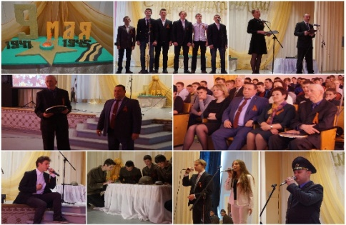

**Парад Победы**

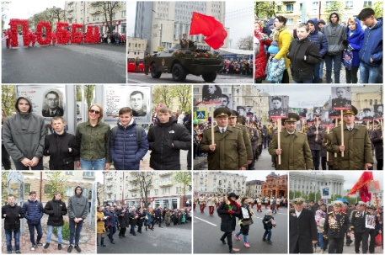В День Победы вдоль всей улицы Первомайской в Могилеве выстроились тысячи взрослых и детей, чтобы увидеть праздничное шествие. В трехтысячной колонне — военнослужащие, музыканты, чиновники, общественники и учащиеся нашего лицея. В этом году шествие выстроено таким образом, чтобы показать, что все-таки победа для нас важнее всего, и наличие мира на всей планете — это самое важное, что может быть.

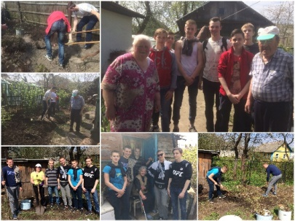**Акция «Поможем ветеранам»**

Сегодня наши учащиеся по традиции приняли участие в волонтерской акции "Поможем ветеранам", во время которой была оказана помощь в работе по хозяйству ветеранам. Дарить пожилым участникам Великой Отечественной войны заботу, внимание и общение очень просто, но так важно. Понимая это, наши волонтеры стремятся к тому, чтобы ветераны чувствовали благодарность молодого поколения и, что не менее важно, получали необходимую помощь.

**Учебное пособие!**

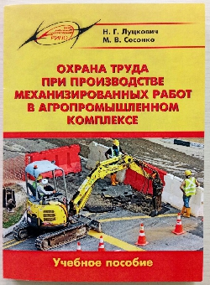Поздравляем авторов М.В. Сосонко и Н.Г. Луцковича с изданием учебного пособия по Охране Труда. Пособие включает в себя теоритический материал по правовым и организационным основам охраны труда, общие требования безопасности труда, гигиены труда, и производственной санитарии, правила, способы и приемы оказания первой помощи пострадавшим при несчастных случаях и иных повреждениях здоровья.

**15 мая - День семьи**

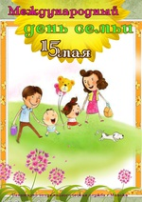Этот день широко отмечается и в Беларуси: проводятся благотворительные вечера для опекунских семей с детьми, встречи супружеских пар, имеющих большой опыт семейной жизни, праздничные мероприятия для ребят из многодетных и малообеспеченных семей, организованные местными властями. В наше время семья — это важнейшая среда для сохранения и передачи из поколения в поколение культурных ценностей, национальных традиций, она нравственно и материально поддерживает детей, стариков и инвалидов. Проведение Международного дня семьи служит повышению статуса семьи и способствует лучшему пониманию ее насущных проблем и потребностей. Для дальнейшего укрепления статуса семьи в Беларуси приняты Национальная программа демографической безопасности Республики Беларусь и президентская программа «Дети Беларуси». В рамках этих программ разработаны подпрограммы по стимулированию рождаемости и укреплению семьи и другие, а также «Социальная защита семьи и детей.

**Радостная встреча**

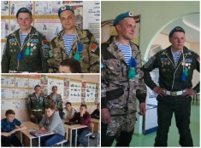Выпускники 2015 года, Павел Леньков и Алексей Шпуков сегодня пришли в лицей. Достойно отслужив в 103-й воздушно-десантной бригаде (г. Витебск), демобилизовавшись, прямо с поезда, парни пришли в родной лицей. Возмужавшие, красивые, достойные, честно отдавшие долг Родине – вот такие наши выпускники. Ребята, мы гордимся вами и всегда рады видеть вас.

**Конкурс**

**«В память о той весне»**

Сегодня в лицее прошло не совсем обычное мероприятие. Учащимися каждой группы были подготовлены выступления: музыкальный номер, презентация, чтение стихов. Объединяла все выступления тема "В память о той войне". Звучали песни военных лет, стихи написанные авторами тех событий, показаны слайды и небольшие истории о героях той войны, сумевших преодолеть то страшное время. Жюри оценивало выступление ребят, их подготовку и творческие способности. По итогам выступления призовые места распределились следующим образом:

I место - Группы 21 и 14 II место - Группа 25 III место - Группа 24.

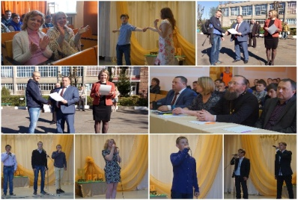

**День памяти людей кмерших**

**от СПИДа!**

Сегодня с лекцией нас посетил психолог отдела профилактики ВИЧ/СПИД УЗ "Могилевский областной центр гигиены, эпидемиологии и общественного здоровья" Бритун Ольга Анатольевна. В третье воскресенье мая, люди во всем мире вспоминают родных, близких, просто знакомых, умерших от СПИДа.

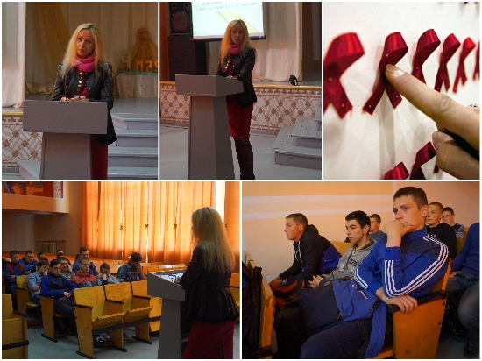

**Турнир по военно-прикладному многоборью**

19-20 мая 2017 года в лицея состоялся открытый турнир по рукопашному бою и военно-прикладному многоборью имени А.Я.Юневича, посвященный 72-ой годовщине Победы в Великой Отечественной войне над немецко-фашистскими захватчиками.

Соревнования проходили в два этапа, в которых приняли участие более 100 спортсменов.  
 19 мая – прошли соревнования по военно-прикладному многоборью. Особыми гостями стала команда ОГБПОУ «Смоленская академия профессионального образования. Так же принимали участие команды из г.Могилёва и Могилевской области, г. Гомеля, г. Гродно. Спортсмены сразились на полосе препятствий стадиона лицея.

В упорной борьбе в соревнованиях по военно-прикладному многоборью места между командами распределились следующим образом:  
1 место – команда УО «Государственный профессиональный лицей № 9 г. Могилева имени А.П.Старовойтова»;  
2 место – команда СШ №22 г. Могилева;  
3 место – команда СШ №38 г. Гродно.

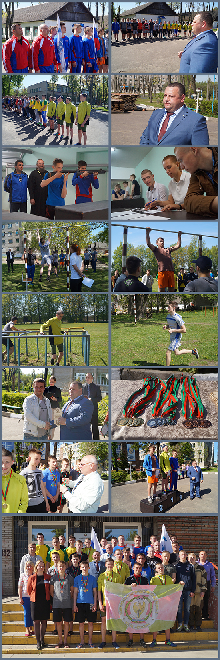

**Турнир по рукопашному бою**

20 мая турнир продолжился соревнованиями по рукопашному бою.  
В соревнованиях приняли участие 8 команд:   
1) Клуб «Барс» г. Быхов.

2)Военно-патриотический православный клуб «Сокол» г. Могилев.  
3) Команда «Лоев» г. Лоев Гомельская область.  
4) Команда «Сатори» СШ№9 г. Гомеля   
5) Команда «Корма» Гомельская

область.

6) Команда СШ№38 г. Гродно.

7) Государственное учреждение образование «Многопрофильный центр «Ветразь» г.п. Белыничи».

8)Спортивный клуб «Легион» Гомельской ООС БФСО «Динамо».  
  
Чемпионом соревнований стал боец военно-патриотического православного клуба «Сокол»: в весовой категории до 55 кг (1999-2000 г.р.) – Перебыковский Максим.  
  
Призерами соревнований стали:  
• в весовой категории до 75 кг (1999-2000 г.р.) – Дроздов Владислав

(2 место)

• в весовой категории до 60 кг (1999-2000 г.р.) –Причинин Денис (2 место)  
• в весовой категории до 65 кг (1999-2000 г.р.) –Петрусевич Андрей

(3 место)

• в весовой категории до 70 кг (1999-2000 г.р.) –Вайлупов Артем (3 место)  
• в весовой категории до 75 кг (1999-2000 г.р.) –Трепачев Никита (3 место)

Гостями соревнований стали:

1) Подполковник милиции Рыжанков В.С., заместитель начальника управления внутренних дел Могилевского облисполкома.

2) Александр Валдайцев, обладатель десятого дана по панкратиону, основатель современного панкратиона, председатель белорусской федерации универсального боя, генеральный секретарь белорусской федерации рукопашного боя и современного панкратиона.   
3) Алексей Палазник, исполнительный директор белорусской федерации рукопашного боя и современного панкратиона.  
4) Желобкович Е.Ф., главный редактор научно-методического журнала

«Здаровы лад жыцця».

Благословление перед началом соревнований участники получили от настоятеля Храма Святых царственных мучеников и новомученников XX века Отца Сергия Белоуса.

Поздравляем всех победителей и участников турнира, а также их руководителей с достижением хороших результатов их воспитанниками

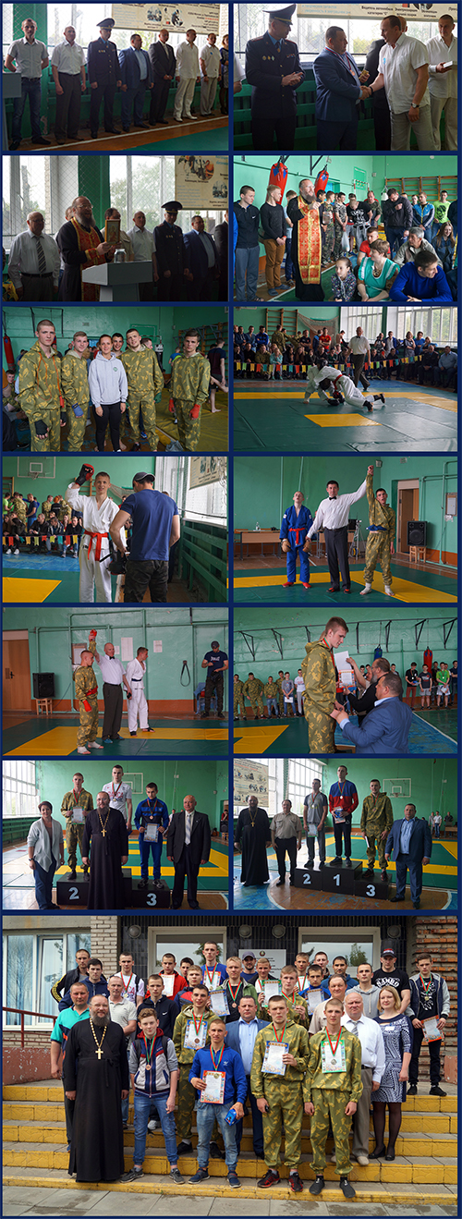

1. **На нашей планете есть столько алмазов, что каждому ее обитателю хватило бы на безбедную жизнь.**
2. **В среднем дети смеются около 400 раз в день, взрослые смеются около 15 раз в день.**
3. **Удивительно, но простая микроволновая печь расходует больше энергии на встроенные часы, чем на разогрев еды.**
4. **В одном смартфоне собрано сразу 250 тысяч патентов на отдельные запчасти.**
5. **На Венере выпадает свинцовый снег. Во время извержения вулканов сульфиды висмута и свинца в газообразном состоянии выбрасываются в атмосферу, на высоте конденсируются и выпадают на возвышенностях в виде подобия снега.**
6. **К тому моменту, как на Земле скончался последний мамонт (из популяции, державшей оборону на острове Врангеля), пирамида Хеопса стояла уже более тысячи лет.**
7. **В человеке массой 80 кг живёт до 2,5 кг бактерий (это как бы неполная трёхлитровая банка). Вес обитающей внутри тебя микрофлоры составляет 1-3% от общей массы тела. К слову, во рту у тебя живут 3632 вида бактерий, на коже – 2532 вида.**
8. **Грудная аорта (самый крупный кровеносный сосуд в организме) 100- тонного синего кита достигает 23 см в диаметре. Голову можно засунуть без проблем.**
9. **Общая биомасса человечества – около 350 млн. тонн. Общая биомасса одних только муравьёв на планете – 2700 млн. тонн. Хорошо, что они этого не знают.**
10. **Крупное кучево-дождевое облако легко может весить порядка 1 млн. тонн. Приятно, что оно обрушивается на нас лишь в виде осадков.**

**Учредитель и издатель:** УО «Государственный профессиональный лицей №9 г. Могилева

имени А.П. Старовойтова»

**Адрес редакции:** Могилёв, Первомайская 152.

**Сайт:** http://gpl9.mogilev.by

**Email:** [mptu58@tut.by](mailto:mptu58@tut.by)

**Официальная страница в VK:** https://vk.com/gpl9mogilev

**Главный редактор:** Галакова О.Е.

**Редактор:** Зносок Д.А.

**Комп-ная вёрстка и монтаж:** Завидов А.В.